Čarolija glazbe u svijetu osjetila- osjetilo vida
Osjetilo vida je najvažnije osjetilo čovjeka. U sklopu našeg projekta „Čarolija glazbe u svijetu osjetila“ predlažemo Vam nekoliko aktivnosti na temu osjetila vida koje možete napraviti zajedno sa djecom.
- Igra slijepog miša s predmetima
Potreban pribor: kutija, mali predmeti iz kućanstva ili okoline.
Stavite u kutiju nekoliko predmeta (npr. žlica, češalj, plastična čaša, kvačica, olovka, ravnalo, novčić), a zatim kutiju stavite pred dijete koje ima povezane oči. Dijete vadi stvari iz kutije i pomoću opipa određuje koji predmet drži u ruci. Nakon toga na papiru možete nacrtati predmet koji ste pronašli u kutiji.

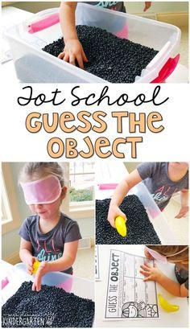

- Kartice za razvoj vizualne percepcije
Ispišite i izrežite kartice, promiješajte ih, pa složite zadane likove.
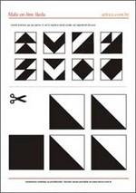

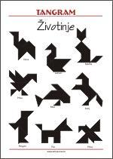

Spoji točke kao što su spojene na slici s lijeve strane.

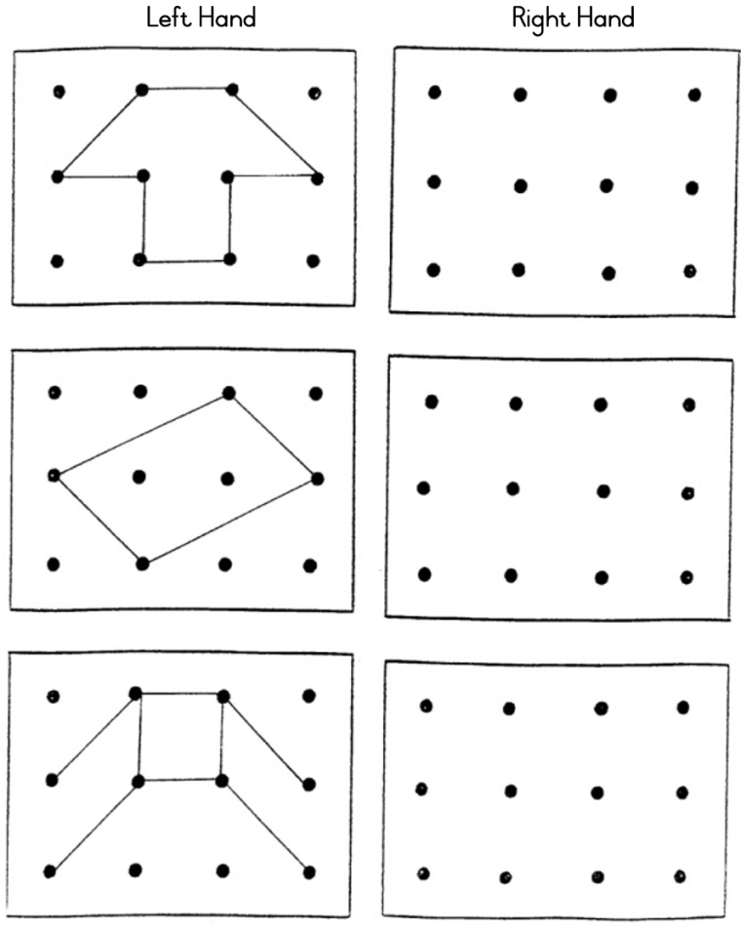

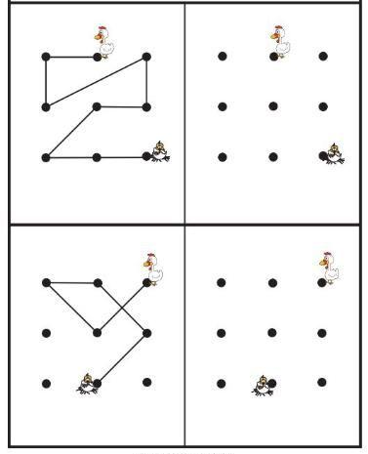
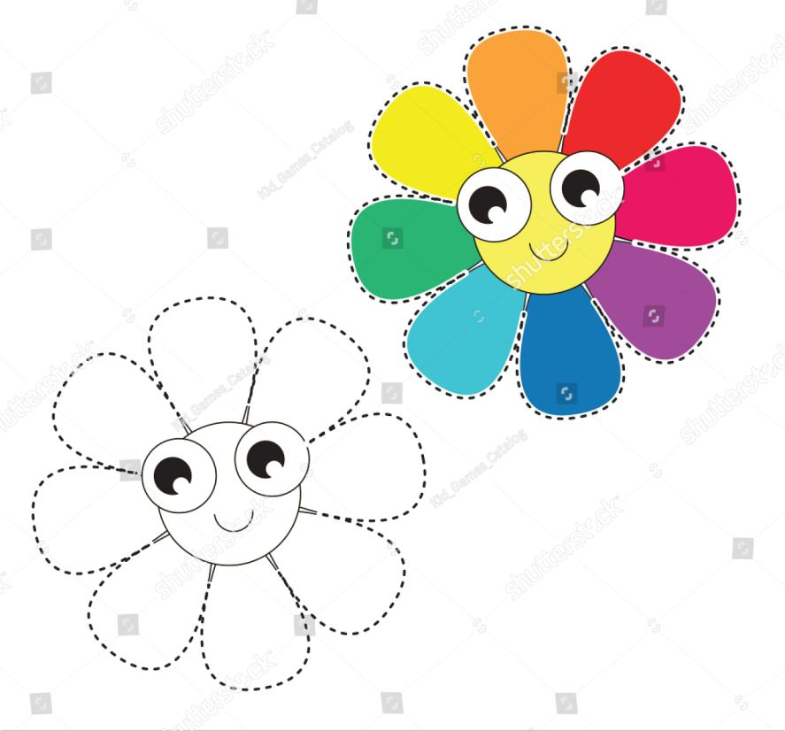
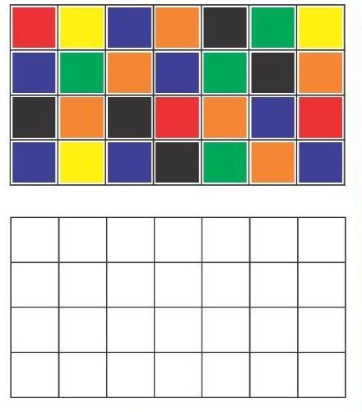

- Sjene na zidu
Potreban je prazan, dobro osvjetljen zid i puno mašte, a rezultat može biti zabavna i kreativna igra dodatno obogaćena izmišljanjem novih likova i priča vezanih uz njih.
Primjeri sjena na zidu:

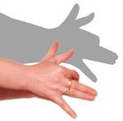

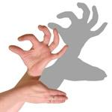

4. Izrada kaleidoskopa
-materijali potrebni za izradu kaleidoskopa su: valjak od papirnatih ručnika, perlice u raznim bojama, prozirna folija, papir u boji, škare, ljepilo.

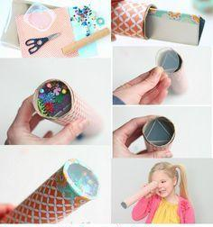

Izvori:
https://www.pinterest.com/pin/171559067044099500/
https://www.artrea.com.hr/idejeigra.html

Lijep pozdrav od odgojiteljica!

